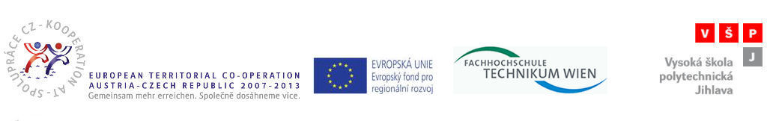

V Jihlavě 17. 4. 2011

Zápis z workshopu

Termín konání: 14. 4. 2011
Místo konání: Automotive Lighting s. r. o., Jihlava

Dne 14. 4. 2011 se uskutečnila ve firmě Automotive Lighting s. r. o., Jihlava exkurze, které se zúčastnili studenti FHTW a členové realizačního týmu VŠPJ a FHTW (viz přiložená prezenční listina).

Exkurze byla připravena pro studenty FHTW z toho důvodu, aby jim byl ukázán průběh praxe u českého partnera.
Studenti FHTW získali
- informace o firmě Automotive Lighting s. r. o., Jihlava (historie, výroba a produkty)
- byla jim umožněna exkurze po firmě, a především ve výrobě, kde mohli studenti FHTW shlédnout výrobu jednotlivých produktů firmy Automotive Lighting s. r. o.

Exkurze Automotive Lighting s. r. o. byla ukončena exkurzí Jihlavy a informacemi o jejím okolí.
Po té získali studenti rozchod a členové realizačního týmu VŠPJ a FHTW exkurzi zakončili pracovní schůzkou při občerstvení v restauraci Gustava Mahlera. Při pracovní schůzce členové realizačního týmu VŠPJ a FHTW projednali průběh projektu, a to praxe a termíny odevzdávání Zpráv o pokroku, Finančních zpráv a Zpráv o realizaci projektu.

Zapsala: Ing. Radmila Rysová

